Nguyễn Hồ Trường Tam – 1150080156 – Lớp:11CNPM2

CHƯƠNG 1. TỔNG QUAN VÀ MÔI TRƯỜNG KIỂM THỬ

1.1 Giới thiệu
Thực hiện kiểm thử thủ công cho ứng dụng QuanLyToChuc WinForms-Organization Form. Đối tượng kiểm thử chính là Organization Form (nhập thông tin tổ chức) và luồng chuyển sang Director Form. Mục tiêu là xác minh phần mềm đáp ứng đúng yêu cầu về nhập liệu, kiểm tra ràng buộc, kiểm tra trùng tên, lưu dữ liệu xuống SQL Server và phản hồi giao diện sau thao tác Save.
Ngoài việc kiểm tra kết quả hiển thị trên giao diện, còn đối chiếu dữ liệu trực tiếp trên cơ sở dữ liệu để xác nhận record được insert đúng (OrgID tăng, OrgName / Email / Phone lưu chính xác hoặc NULL khi bỏ trống).

1.2 Môi trường kiểm thử
Thành phần | Thông tin
Hệ điều hành | Windows 10/11
IDE | Visual Studio 2022
Nền tảng | .NET 8 – Windows Forms
Cơ sở dữ liệu | SQL Server (LocalDB)
Tên database | QuanLyToChucDB
Bảng kiểm tra | dbo.Organization (OrgID identity, OrgName unique, Address, Phone, Email, CreatedDate default GETDATE())
Thư viện truy cập DB | Microsoft.Data.SqlClient

1.3 Dữ liệu kiểm thử và danh sách test case
Bộ test case được thiết kế theo hướng kết hợp Phân vùng tương đương (ECP) và Giá trị biên (BVA), đồng thời có kiểm thử luồng (Flow) để xác minh trạng thái nút Director trước và sau khi lưu.
Test key (bộ dữ liệu chuẩn dùng trong quá trình kiểm thử):
- OrgName hợp lệ: 'Cong ty ABC', 'abc' (3 ký tự).
- OrgName không hợp lệ: rỗng; <3 ký tự; 256 ký tự.
- Email hợp lệ: 'a@b.com'; Email sai: 'a@'.
- Phone hợp lệ: 9–12 số (vd: 0901234567, 012345678901).
- Phone sai: chứa chữ (09a123), 8 số (01234567), 13 số (0123456789012).

TC_ID | Nhóm kiểm thử | Dữ liệu | Bước thực hiện | Kết quả mong đợi
TC-01 | OrgName rỗng | Để trống Organization Name | Nhấn Save | Báo lỗi OrgName required; không lưu DB; Director disable
TC-02 | OrgName < 3 ký tự | OrgName = 'ab' | Nhấn Save | Báo lỗi độ dài 3–255; không lưu DB
TC-03 | Boundary thấp OrgName | OrgName = 'abc' (3 ký tự) | Nhấn Save; Kiểm tra DB bằng SELECT | Save successfully; DB có record mới; Director enable
TC-04 | Boundary cao OrgName | OrgName = 255 ký tự | Nhấn Save | Save successfully; lưu DB
TC-05 | Vượt boundary OrgName | OrgName = 256 ký tự | Nhấn Save | Báo lỗi độ dài; không lưu DB
TC-06 | Trùng OrgName (exact) | DB có 'Cong ty ABC'; nhập lại 'Cong ty ABC' | Nhấn Save | Organization Name already exists; không insert
TC-07 | Trùng OrgName (case-insensitive) | DB có 'Cong ty ABC'; nhập 'cong ty abc' | Nhấn Save | Organization Name already exists; không insert
TC-08 | Email sai định dạng | Email = 'a@' (OrgName hợp lệ) | Nhấn Save | Báo lỗi email; không lưu DB
TC-09 | Email đúng | Email = 'a@b.com' (OrgName hợp lệ) | Nhấn Save | Save successfully; lưu DB
TC-10 | Phone chứa chữ | Phone = '09a123' (OrgName hợp lệ) | Nhấn Save | Báo lỗi phone; không lưu DB
TC-11 | Boundary dưới Phone | Phone = '01234567' (8 số) | Nhấn Save | Báo lỗi 9–12; không lưu DB
TC-12 | Phone hợp lệ 9 số | Phone = '012345678' (9 số) | Nhấn Save | Save successfully; lưu DB
TC-13 | Phone hợp lệ 12 số | Phone = '012345678901' (12 số) | Nhấn Save | Save successfully; lưu DB
TC-14 | Vượt boundary Phone | Phone = '0123456789012' (13 số) | Nhấn Save | Báo lỗi 9–12; không lưu DB
TC-15 | Luồng Save thành công | OrgName hợp lệ + Email/Phone hợp lệ | Nhấn Save; Kiểm tra Director enable; Kiểm tra DB | Save successfully; Director enable; DB có record mới
TC-16 | Luồng Director | Trước Save / Sau Save | Trước Save: quan sát Director disable; Sau Save: nhấn Director | Sau Save: mở DirectorForm và hiển thị đúng OrgID/OrgName
TC-17 | Luồng Back (không lưu khi chưa Save) | Nhập OrgName hợp lệ (vd: 'Org Back Test'), chưa nhấn Save | Nhập dữ liệu → Nhấn Back → Mở lại Organization Form → Kiểm tra DB bằng SELECT theo OrgName | Form đóng/quay về màn hình trước; Không insert dữ liệu nếu chưa nhấn Save; Khi mở lại form, Director vẫn disable

CHƯƠNG 2. KẾ HOẠCH KIỂM THỬ

2.1 Phạm vi kiểm thử
Phạm vi kiểm thử tập trung vào các chức năng chính của Organization Form và Director Form: nhập liệu, validate, kiểm tra trùng OrgName, lưu dữ liệu vào SQL Server, và luồng chuyển form sau khi Save. Các nội dung ngoài phạm vi gồm: kiểm thử hiệu năng (load/stress), bảo mật nâng cao, phân quyền người dùng và các module khác.

2.2 Chiến lược và phương pháp kiểm thử
Kiểm thử thủ công (manual) và tập trung vào chức năng nhập - kiểm tra - lưu dữ liệu của Organization Form.
- Thiết kế test case theo Phân vùng tương đương (ECP): chia dữ liệu thành nhóm hợp lệ/không hợp lệ cho OrgName, Email, Phone.
- Thiết kế test case theo Giá trị biên (BVA): thử các giá trị sát ngưỡng (ví dụ OrgName 0/2/3 ký tự; Phone 8/9/12/13 số...).
- Kiểm thử luồng (Flow): kiểm tra nút Director bị khóa trước khi Save và chỉ mở khi Save thành công.
- Mỗi test case đều kiểm tra 2 nơi: (1) thông báo/giao diện trên form; (2) dữ liệu trong SQL Server bằng truy vấn SELECT để chắc chắn lưu đúng.
Nhờ vậy, kết quả Pass/Fail được ghi nhận rõ ràng và có thể đối chiếu lại bằng evidence (ảnh chụp + dữ liệu DB).

2.3 Lịch trình thực hiện
- Giai đoạn chuẩn bị: tạo database/bảng, cấu hình connection string và chạy ứng dụng ổn định.
- Giai đoạn thực thi: chạy lần lượt TC-01…TC-17, ghi Actual/Pass-Fail/Evidence.
- Giai đoạn tổng hợp: thống kê Pass/Fail, lập báo cáo lỗi nếu phát sinh, hoàn thiện báo cáo tổng hợp.

2.4 Tiêu chí vào/ra
Tiêu chí vào (Entry criteria):
- Ứng dụng build và chạy được trên máy.
- Kết nối DB ổn định, bảng dbo.Organization sẵn sàng.
- Danh sách test case và test key đã chuẩn bị.
Tiêu chí ra (Exit criteria):
- Thực hiện đầy đủ 16 test case.
- Có thống kê kết quả Pass/Fail và bằng chứng minh họa.
- Báo cáo lỗi (nếu có) được ghi nhận theo đúng mẫu.

2.5 Rủi ro và cách giảm
Một số rủi ro có thể ảnh hưởng kết quả kiểm thử gồm: dữ liệu tồn từ lần test trước gây trùng ngoài ý muốn, lỗi kết nối DB làm sai kết quả, hoặc thiếu evidence dẫn đến khó chứng minh kết quả. Cách giảm là làm sạch dữ liệu trước khi test, chụp ảnh theo tên chuẩn TCxx và luôn kiểm tra DB sau các case Save thành công.

CHƯƠNG 3. THỰC THI KIỂM THỬ-TEST CASE CHI TIẾT

3.1 Nhóm kiểm thử OrgName

TC-01: OrgName rỗng
Mục đích: Xác minh orgname rỗng hoạt động đúng theo yêu cầu.
Dữ liệu kiểm thử: Để trống Organization Name
Điều kiện tiên quyết: Ứng dụng đang mở Organization Form; kết nối DB sẵn sàng.
Các bước thực hiện:
(1) Nhấn Save
Kết quả mong đợi: Báo lỗi OrgName required; không lưu DB; Director disable

TC-02: OrgName < 3 ký tự
Mục đích: Xác minh orgname < 3 ký tự hoạt động đúng theo yêu cầu.
Dữ liệu kiểm thử: OrgName = 'ab'
Điều kiện tiên quyết: Ứng dụng đang mở Organization Form; kết nối DB sẵn sàng.
Các bước thực hiện:
(1) Nhấn Save
Kết quả mong đợi: Báo lỗi độ dài 3–255; không lưu DB

TC-03: Boundary thấp OrgName
Mục đích: Xác minh boundary thấp orgname hoạt động đúng theo yêu cầu.
Dữ liệu kiểm thử: OrgName = 'abc' (3 ký tự)
Điều kiện tiên quyết: Ứng dụng đang mở Organization Form; kết nối DB sẵn sàng.
Các bước thực hiện:
(1) Nhấn Save
(2) Kiểm tra DB bằng SELECT
Kết quả mong đợi: Save successfully; DB có record mới; Director enable

TC-04: Boundary cao OrgName
Mục đích: Xác minh boundary cao orgname hoạt động đúng theo yêu cầu.
Dữ liệu kiểm thử: OrgName = 255 ký tự
Điều kiện tiên quyết: Ứng dụng đang mở Organization Form; kết nối DB sẵn sàng.
Các bước thực hiện:
(1) Nhấn Save
Kết quả mong đợi: Save successfully; lưu DB

TC-05: Vượt boundary OrgName
Mục đích: Xác minh vượt boundary orgname hoạt động đúng theo yêu cầu.
Dữ liệu kiểm thử: OrgName = 256 ký tự
Điều kiện tiên quyết: Ứng dụng đang mở Organization Form; kết nối DB sẵn sàng.
Các bước thực hiện:
(1) Nhấn Save
Kết quả mong đợi: Báo lỗi độ dài; không lưu DB

TC-06: Trùng OrgName (exact)
Mục đích: Xác minh trùng orgname (exact) hoạt động đúng theo yêu cầu.
Dữ liệu kiểm thử: DB có 'Cong ty ABC'; nhập lại 'Cong ty ABC'
Điều kiện tiên quyết: Ứng dụng đang mở Organization Form; kết nối DB sẵn sàng.
Các bước thực hiện:
(1) Nhấn Save
Kết quả mong đợi: Organization Name already exists; không insert

TC-07: Trùng OrgName (case-insensitive)
Mục đích: Xác minh trùng orgname (case-insensitive) hoạt động đúng theo yêu cầu.
Dữ liệu kiểm thử: DB có 'Cong ty ABC'; nhập 'cong ty abc'
Điều kiện tiên quyết: Ứng dụng đang mở Organization Form; kết nối DB sẵn sàng.
Các bước thực hiện:
(1) Nhấn Save
Kết quả mong đợi: Organization Name already exists; không insert

3.2 Nhóm kiểm thử Email

TC-08: Email sai định dạng
Mục đích: Xác minh email sai định dạng hoạt động đúng theo yêu cầu.
Dữ liệu kiểm thử: Email = 'a@' (OrgName hợp lệ)
Điều kiện tiên quyết: Ứng dụng đang mở Organization Form; kết nối DB sẵn sàng.
Các bước thực hiện:
(1) Nhấn Save
Kết quả mong đợi: Báo lỗi email; không lưu DB

TC-09: Email đúng
Mục đích: Xác minh email đúng hoạt động đúng theo yêu cầu.
Dữ liệu kiểm thử: Email = 'a@b.com' (OrgName hợp lệ)
Điều kiện tiên quyết: Ứng dụng đang mở Organization Form; kết nối DB sẵn sàng.
Các bước thực hiện:
(1) Nhấn Save
Kết quả mong đợi: Save successfully; lưu DB

3.3 Nhóm kiểm thử Phone

TC-10: Phone chứa chữ
Mục đích: Xác minh phone chứa chữ hoạt động đúng theo yêu cầu.
Dữ liệu kiểm thử: Phone = '09a123' (OrgName hợp lệ)
Điều kiện tiên quyết: Ứng dụng đang mở Organization Form; kết nối DB sẵn sàng.
Các bước thực hiện:
(1) Nhấn Save
Kết quả mong đợi: Báo lỗi phone; không lưu DB

TC-11: Boundary dưới Phone
Mục đích: Xác minh boundary dưới phone hoạt động đúng theo yêu cầu.
Dữ liệu kiểm thử: Phone = '01234567' (8 số)
Điều kiện tiên quyết: Ứng dụng đang mở Organization Form; kết nối DB sẵn sàng.
Các bước thực hiện:
(1) Nhấn Save
Kết quả mong đợi: Báo lỗi 9–12; không lưu DB

TC-12: Phone hợp lệ 9 số
Mục đích: Xác minh phone hợp lệ 9 số hoạt động đúng theo yêu cầu.
Dữ liệu kiểm thử: Phone = '012345678' (9 số)
Điều kiện tiên quyết: Ứng dụng đang mở Organization Form; kết nối DB sẵn sàng.
Các bước thực hiện:
(1) Nhấn Save
Kết quả mong đợi: Save successfully; lưu DB

TC-13: Phone hợp lệ 12 số
Mục đích: Xác minh phone hợp lệ 12 số hoạt động đúng theo yêu cầu.
Dữ liệu kiểm thử: Phone = '012345678901' (12 số)
Điều kiện tiên quyết: Ứng dụng đang mở Organization Form; kết nối DB sẵn sàng.
Các bước thực hiện:
(1) Nhấn Save
Kết quả mong đợi: Save successfully; lưu DB

TC-14: Vượt boundary Phone
Mục đích: Xác minh vượt boundary phone hoạt động đúng theo yêu cầu.
Dữ liệu kiểm thử: Phone = '0123456789012' (13 số)
Điều kiện tiên quyết: Ứng dụng đang mở Organization Form; kết nối DB sẵn sàng.
Các bước thực hiện:
(1) Nhấn Save
Kết quả mong đợi: Báo lỗi 9–12; không lưu DB

3.4 Nhóm kiểm thử luồng nghiệp vụ

TC-15: Luồng Save thành công
Mục đích: Xác minh luồng save thành công hoạt động đúng theo yêu cầu.
Dữ liệu kiểm thử: OrgName hợp lệ + Email/Phone hợp lệ
Điều kiện tiên quyết: Ứng dụng đang mở Organization Form; kết nối DB sẵn sàng.
Các bước thực hiện:
(1) Nhấn Save
(2) Kiểm tra Director enable
(3) Kiểm tra DB
Kết quả mong đợi: Save successfully; Director enable; DB có record mới

TC-16: Luồng Director
Mục đích: Xác minh luồng director hoạt động đúng theo yêu cầu.
Dữ liệu kiểm thử: Trước Save / Sau Save
Điều kiện tiên quyết: Ứng dụng đang mở Organization Form; kết nối DB sẵn sàng.
Các bước thực hiện:
(1) Trước Save: quan sát Director disable
(2) Sau Save: nhấn Director
Kết quả mong đợi: Sau Save: mở DirectorForm và hiển thị đúng OrgID/OrgName
- TC-17: Luồng Back (không lưu khi chưa Save)
Mục đích
Kiểm tra nút Back thực hiện đúng nghiệp vụ:
- Đóng OrganizationForm và quay về MainForm (màn hình trước).
- Không lưu dữ liệu vào database nếu người dùng chưa nhấn Save.
- Khi mở lại OrganizationForm, Director vẫn bị disable (do chưa Save thành công).
Môi trường/Điều kiện tiên quyết
- Ứng dụng chạy theo luồng: MainForm → OrganizationForm.
- MainForm có nút Open Organization Form (mở OrganizationForm và ẩn MainForm).
- OrganizationForm có constructor nhận Form? parentForm và khi bấm Back thì Close() + _parentForm?.Show().
- CSDL dbo.Organization đang hoạt động bình thường.
Kết quả mong đợi (Expected result)
- Bước 4–5: Nhấn Back → OrganizationForm đóng, MainForm hiển thị lại.
- Bước 6–7: Mở lại OrganizationForm → Director vẫn DISABLED (mờ/không bấm được).
- Bước 8: DB không có bản ghi mới với OrgName = Org Back Test (0 rows), vì chưa thực hiện Save.
Kết quả thực tế (Actual result – bạn điền sau khi test)
- OrganizationForm đóng và quay lại MainForm đúng/không đúng.
- Director khi mở lại vẫn disable đúng/không đúng.
- DB trả về 0 rows đúng/không đúng

CHƯƠNG 4. BÁO CÁO TỔNG HỢP VÀ KẾT QUẢ

4.1 Execution Log
Kết quả thực thi được ghi nhận theo Execution Log gồm: Actual (kết quả thực tế), Pass/Fail, Evidence (ảnh chụp minh chứng), Tester và Ngày test. Evidence bao gồm: ảnh thông báo lỗi/Save successfully, ảnh DirectorForm, và ảnh truy vấn DB trong SSMS.
Thông tin thực thi | Evidence (ảnh minh chứng)
TC-01  Actual: Popup 'Validation Error – Organization Name is required.' + ErrorProvider tại OrgName; không lưu DB; Director vẫn disable.  Kết quả: PASS  Tester: Nguyễn Hồ Trường Tam  Ngày test: 20/01/2026 | 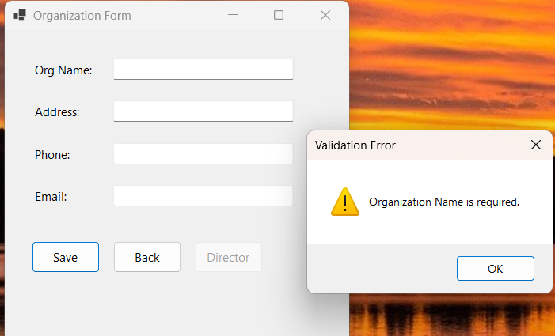
TC-02  Actual: Popup báo lỗi độ dài: Organization Name phải từ 3 đến 255 ký tự; không lưu DB; Director vẫn disable.  Kết quả: PASS  Tester: Nguyễn Hồ Trường Tam  Ngày test: 20/01/2026 | 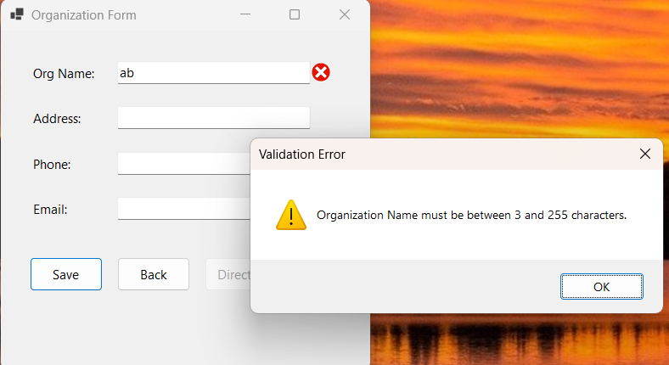
TC-03  Actual: Thông báo 'Save successfully'; dữ liệu được insert vào DB; Director được enable.  Kết quả: PASS  Tester: Nguyễn Hồ Trường Tam  Ngày test: 20/01/2026 | 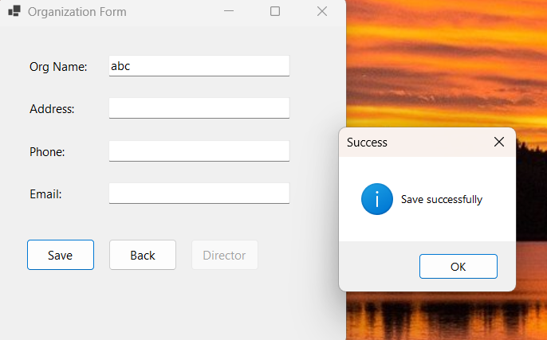
TC-04  Actual: Thông báo 'Save successfully' với OrgName 255 ký tự; lưu DB thành công; Director enable.  Kết quả: PASS  Tester: Nguyễn Hồ Trường Tam  Ngày test: 20/01/2026 | 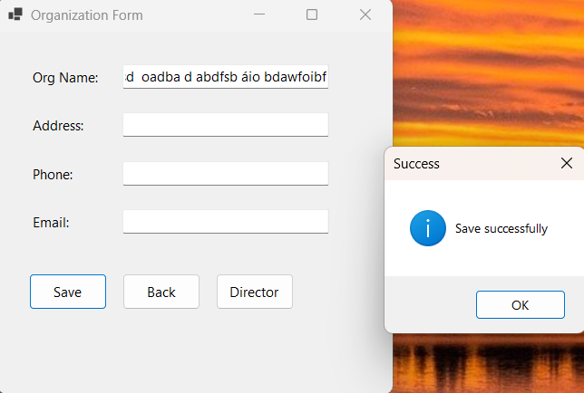
TC-05  Actual: Popup báo lỗi độ dài (vượt 255 ký tự); không insert vào DB; Director vẫn disable.  Kết quả: PASS  Tester: Nguyễn Hồ Trường Tam  Ngày test: 20/01/2026 | 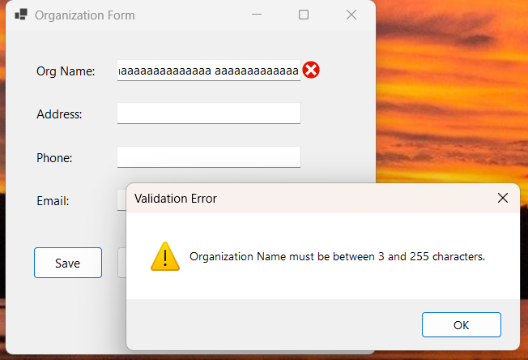
TC-06  Actual: Thông báo 'Organization Name already exists'; không insert; dữ liệu DB không thay đổi.  Kết quả: PASS  Tester: Nguyễn Hồ Trường Tam  Ngày test: 20/01/2026 | 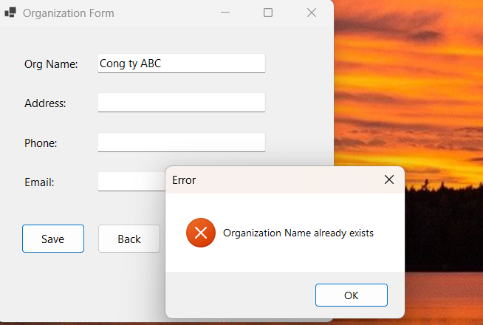
TC-07  Actual: Thông báo 'Organization Name already exists' (không phân biệt hoa/thường); không insert.  Kết quả: PASS  Tester: Nguyễn Hồ Trường Tam  Ngày test: 20/01/2026 | 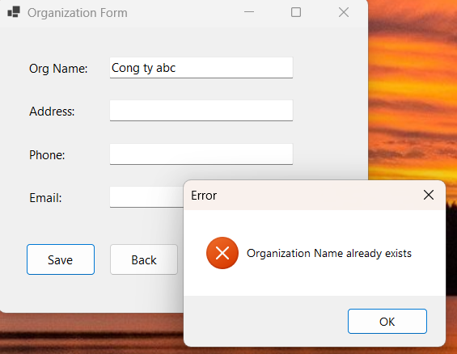
TC-08  Actual: Popup báo 'Invalid Email format.'; không insert; Director vẫn disable.  Kết quả: PASS  Tester: Nguyễn Hồ Trường Tam  Ngày test: 20/01/2026 | 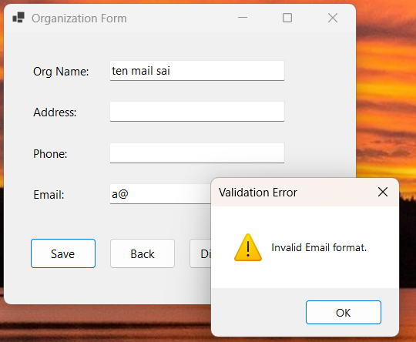
TC-09  Actual: Thông báo 'Save successfully' với email hợp lệ; insert DB thành công; Director enable.  Kết quả: PASS  Tester: Nguyễn Hồ Trường Tam  Ngày test: 20/01/2026 | 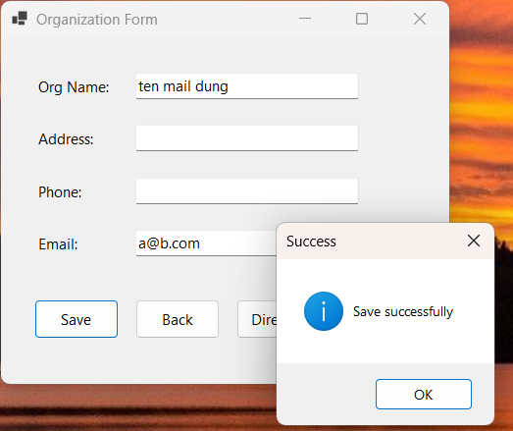
TC-10  Actual: Popup báo 'Phone must be 9-12 digits.'; không insert.  Kết quả: PASS  Tester: Nguyễn Hồ Trường Tam  Ngày test: 20/01/2026 | 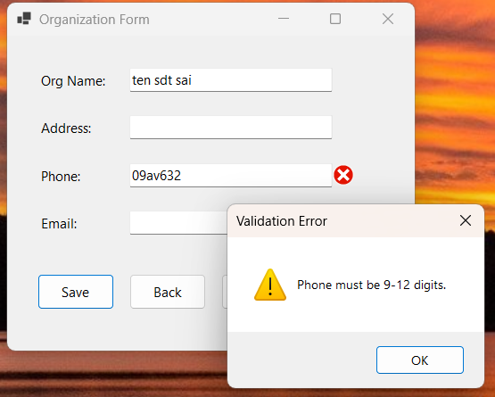
TC-11  Actual: Popup báo 'Phone must be 9-12 digits.' với phone 8 số; không insert.  Kết quả: PASS  Tester: Nguyễn Hồ Trường Tam  Ngày test: 20/01/2026 | 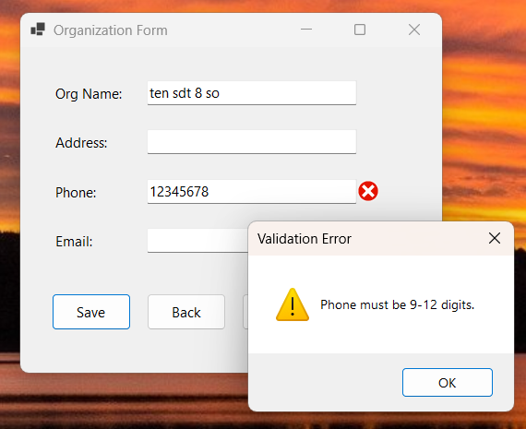
TC-12  Actual: Thông báo 'Save successfully' với phone 9 số hợp lệ; insert DB; Director enable.  Kết quả: PASS  Tester: Nguyễn Hồ Trường Tam  Ngày test: 20/01/2026 | 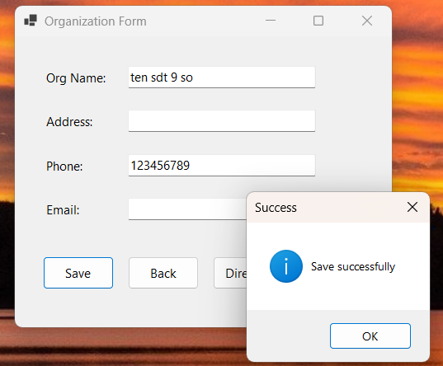
TC-13  Actual: Thông báo 'Save successfully' với phone 12 số hợp lệ; insert DB; Director enable.  Kết quả: PASS  Tester: Nguyễn Hồ Trường Tam  Ngày test: 20/01/2026 | 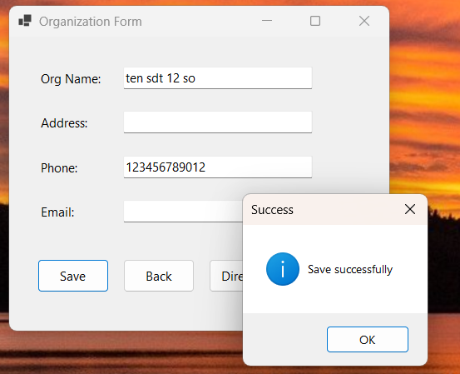
TC-14  Actual: Popup báo 'Phone must be 9-12 digits.' với phone 13 số; không insert.  Kết quả: PASS  Tester: Nguyễn Hồ Trường Tam  Ngày test: 20/01/2026 | 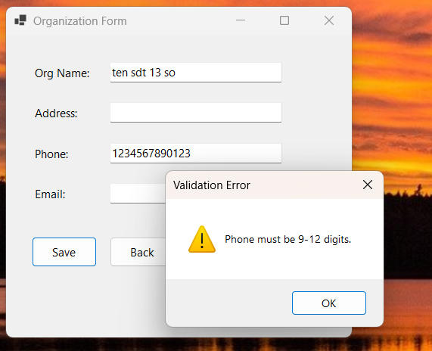
TC-15  Actual: Luồng Save thành công: 'Save successfully'; insert DB; lưu được OrgID; Director enable.  Kết quả: PASS  Tester: Nguyễn Hồ Trường Tam  Ngày test: 20/01/2026 | 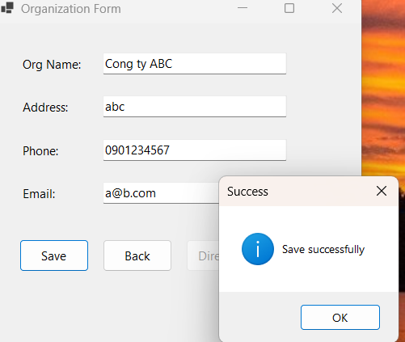
TC-16  Actual: Trước Save: Director bị disable. Sau Save: bấm Director mở DirectorForm hiển thị đúng OrgID và OrgName.  Kết quả: PASS  Tester: Nguyễn Hồ Trường Tam  Ngày test: 20/01/2026 | 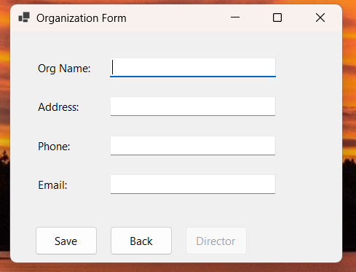  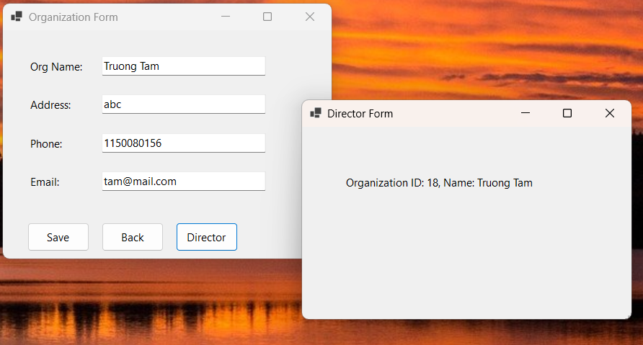
TC-17  Actual: Nhấn Back đóng Organization Form; do chưa nhấn Save nên không insert dữ liệu; mở lại form không thấy record 'Org Back Test' trong DB; Director vẫn disable.  Kết quả: PASS  Tester: Nguyễn Hồ Trường Tam  Ngày test: 20/01/2026 | 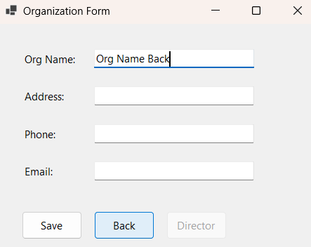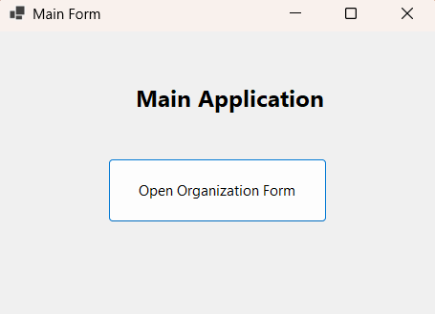  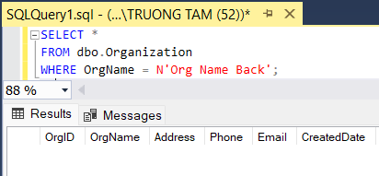

4.2 Thống kê kết quả
Bảng thống kê kết quả (cập nhật theo Execution Log):
Chỉ tiêu | Kết quả
Tổng số test case | 17
Số test case đã thực hiện | 17
Số test case Pass | 17
Số test case Fail | 0
Số test case chưa thực hiện | 0
Tỉ lệ Pass (%) | 100%
Nhận xét nhanh: Tất cả 17 test case đều đạt (PASS). Các ràng buộc OrgName (bắt buộc/độ dài), Email (định dạng), Phone (chỉ số và độ dài 9–12), kiểm tra trùng OrgName (không phân biệt hoa/thường), lưu dữ liệu và luồng mở Director Form đều hoạt động đúng theo mong đợi. Không phát sinh lỗi chức năng trong phạm vi kiểm thử; dữ liệu insert được đối chiếu trên DB bằng truy vấn SELECT.

CHƯƠNG 5. KẾT LUẬN VÀ KIẾN NGHỊ

5.1 Kết luận
Sau khi thực hiện đầy đủ 17 test case theo kế hoạch, hệ thống đáp ứng đúng các yêu cầu chức năng đã đặt ra. Các trường hợp dữ liệu không hợp lệ đều được chặn và hiển thị thông báo phù hợp; các trường hợp hợp lệ lưu xuống SQL Server thành công và dữ liệu được kiểm tra lại trên bảng dbo.Organization. Nút Director được khóa trước khi Save và chỉ được mở sau khi Save thành công; DirectorForm hiển thị đúng OrgID và OrgName vừa lưu.

5.2 Đề xuất cải tiến
- Bổ sung bắt lỗi trùng OrgName ở mức DB (unique constraint) và xử lý SqlException (2601/2627) để đảm bảo an toàn khi thao tác đồng thời.
- Chuẩn hóa thông báo lỗi và hiển thị ErrorProvider theo từng field để người dùng dễ nhận biết và sửa dữ liệu.
- Tách phần validate thành Unit Test cho lớp OrganizationValidator để kiểm thử logic độc lập UI/DB, giúp bảo trì dễ hơn.
- Bổ sung kiểm thử ngoại lệ kết nối DB (mất kết nối/timeout) và ghi log lỗi để thuận tiện theo dõi khi triển khai thực tế.

